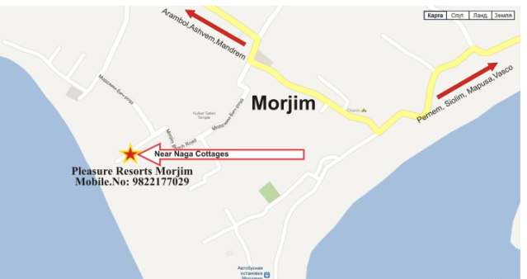
ГДЕ МЫ БУДЕМ ЖИТЬ:
Pleasure Resort Morjim Hotel, Vithaldas Vaddo, Next to Naga Cottages, Morjim, North Goa, 403512
Mobile.No: 9822177029, Contact Person: Swapnil, http://pleasureresortmorjim.com, Email: swapnil3117@gmail.com
ЧТО БРАТЬ В ПОЕЗДКУ?
ДОКУМЕНТЫ: С собой обязательно необходимо иметь заграничный паспорт. На всякий случай сделайте ксерокопию своего паспорта и визы, храните ее отдельно от паспорта.
Если вы планируете управлять каким-либо транспортным средством, возьмите водительские права.
ДЕНЬГИ. Официальный курс ИНДИЙСКОЙ РУПИИ: 10 рупий = 5 руб 60 коп, 1 USD = 62 рупии, 1 ЕВРО = 84 рупии. (По состоянию на 12 февраля 2014 г.)
В поездку лучше с собой брать доллары. В любом магазине вы без труда сможете обменять доллары на рупии, с евро дела обстоят чуть сложней.
Так же можно снимать деньги с пластиковой карты любой международной платежной системы. В Морджиме, в 10-15 минутах ходьбы от нашего отеля есть банкомат. До других ближайших банкоматов придется ехать, в ближайший город, это займет 15 – 20 минут в одну сторону, такси будет стоить примерно 150 – 300 рупий, в обе стороны.
СРЕДСТВА ГИГИЕНЫ И ЗАЩИТЫ. Помимо обычного набора средств для туалета, можно взять с собой средства по уходу за ногами - пемзу и крем. Обязательно запаситесь солнцезащитным кремом, кремом от комаров и дезинфицирующим гелем для обработки рук и если понадобиться ран. Хорошо иметь с собой «Цитросепт» как профилактическое и лечебное средство. Возьмите с собой 1 -2 упаковки (10 – 20 таблеток) активированного угля.
ОДЕЖДА. Берите с собой одежду, которую вы бы взяли для поездки на наше море в летний период. Также возьмите с собой что-то теплое, это может пригодиться для ночных прогулок.
СВЯЗЬ. Всем обязательно иметь с собой работающий мобильный телефон.
Перед поездкой убедитесь, что у вас включен международный роуминг и ознакомьтесь с правилами предоставления услуг мобильной связи вашим оператором мобильной связи за рубежом. Не забудьте узнать тарифы на входящие и исходящие звонки и пополните счет. Ориентировочная стоимость исходящего/входящего вызовов: МТС 149/149 рублей, Мегафоне 125/100 рублей, Билайне 99/99 рублей.
Существуют услуги подключив которые вы можете снизить затраты при нахождении в роуменге за рубежом.
О услугах для Индии лучше узнать у консультантов вашего оператора мобильной связи.
Для абонентов БИЛАЙН: «Соблазнительный роуминг» - Абонентская плата: 9,95 руб./сутки. Все входящие вызовы: 3,95 руб/мин. Исходящие вызовы: 99 руб/мин. Стоимость исходящего SMS: 3,95 руб. Подключение услуги: *110*0171#, отключение: *110*0170#
Для абонентов МТС: «Ноль без границ» - Ежесуточная плата за использование опции - 25 руб. Входящие вызовы с 1-ой по 10-ую минуту: бесплатно, с 11-ой минуты вызова: 5,00 руб/мин. Исходящие вызовы: 149 руб/мин. Подключение услуги: наберите на своем мобильном телефоне *111*4444# и выберите соответствующий пункт меню; отправьте SMS на номер 111 с текстом: 33 - для подключения опции; 330 - для отключения опции.
Для абонентов МЕГАФОН: «Вокруг света» - Подключение: 15 руб. Абонентская плата в сутки: 9 руб. Входящие и исходящие вызовы: 36 руб/мин. Смс: 16 руб. Подключение: *105*708#, отключение: *105*708*0#
«Дальние страны» - Подключение: 30 рублей. Абонентская плата: 9 руб/сут. Входящие вызовы в международном роуминге: 6 руб/мин. Все остальные услуги тарифицируются по действующим роуминговым тарифам для Индии. Подключение: *105*760#, отключение: *105*760*0#
Внимание! Во всех тарифных планах серии "Лайт" ранее отсутствовал роуминг в Гоа. То есть, телефон не подсоединялся ни к одной сети. Роуминг у Мегафона в Гоа был только на "контрактных" тарифных планах. Уточните у оператора.
Можно купить сим-карту индийского оператора сотовой связи. Для этого будут необходимы ксерокопии паспорта и визы, и ваша фотография 3х4. После покупки, сим-карта начнет работать не раньше чем через 2 дня. Популярные и не дорогие операторы сотовой связи в Индии: Vodafone, Airtel, Idea, ModoCoom. Стоимость звонков в Россию с индийской сим-карты примерно 10 рупий/мин.
БЕЗОПАСНОСТЬ: ( ! ) Не забывайте мыть руки перед едой и после посещения туалетной комнаты.
( ! ) Ни в коем случае не пейте воду из под крана. Так же лучше избегать ее попадания в рот. Пейте фильтрованную воду или воду из бутылок, ее же используйте для полоскания рта после чистки зубов и мытья зубной щетки.
( ! ) Обязательно мойте фрукты и овощи для салатов, их так же старайтесь промывать фильтрованной водой.
( ! ) В ресторанах с не проверенной репутацией заказывайте только свежеприготовленные горячие блюда.
( ! ) Оголенные плечи и мини-юбки очень неуместны для уличных прогулок, в дали от отеля.
( ! ) В отелях лучше пользоваться сейфом и помнить библейский принцип «не искушай», не оставляя ценности или деньги на виду или в легкодоступных местах. Запертые в чемодане или сумке их никто не тронет.
Делать какие-либо специальные прививки перед поездкой в Индию не требуется. Рекомендуется принимать внутрь экстракт грейпфрутовой косточки (ЦИТРОСЕПТ) за месяц до поездки в Индию и все время пребывания в ней (как естественную альтернативу прививкам, антибиотикам и лекарствам, применяемым при отравлениях).
ВЪЕЗД И ВЫЕЗД. По прибытии и перед отлетом из Индии вам необходимо будет заполнить карточки прибытия и убытия. Образцы заполнения:
